**BÁO CÁO THỰC HÀNH ATHT**

**BÀI 04**

**MSSV: B1809365**

**Họ Tên: Phạm Thị Hồng Linh**

**Chủ đề:** **TROJAN VÀ BACKDOOR**

1. Giả sử người dụng chạy lệnh **nc.exe –L –p 4567 –t –e cmd.exe .** Khi tắt cửa sổ hay tắt chương trình nhưng chạy âm thầm dưới một dịch vụ cổng 4567. Khi đó hacker kết nối sẽ mở cửa sổ lệnh

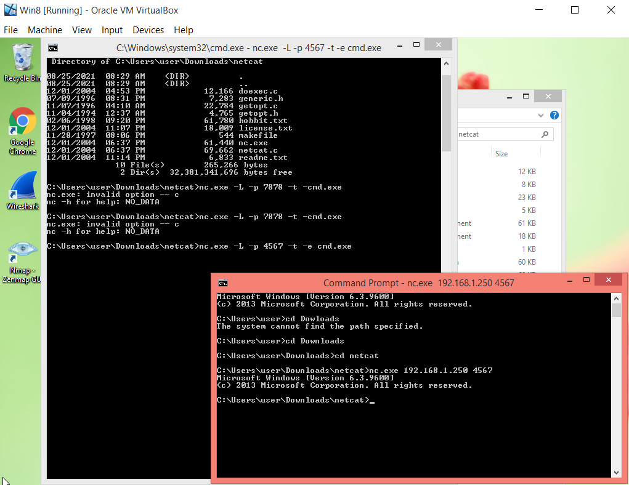

* Đã kết nối vào máy nạn nhân và máy nạn nhân đã mở cửa sổ lệnh cho hacker ra lệnh có thể dò hệ thống tập tin, chạy một chương trình nào đó,…

1. Thiết lập game Tetris và gắn thêm Trojan

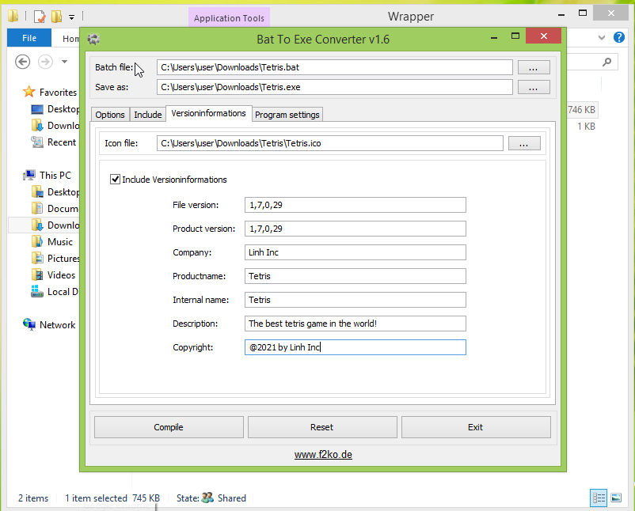

* Tạo được game Tetris

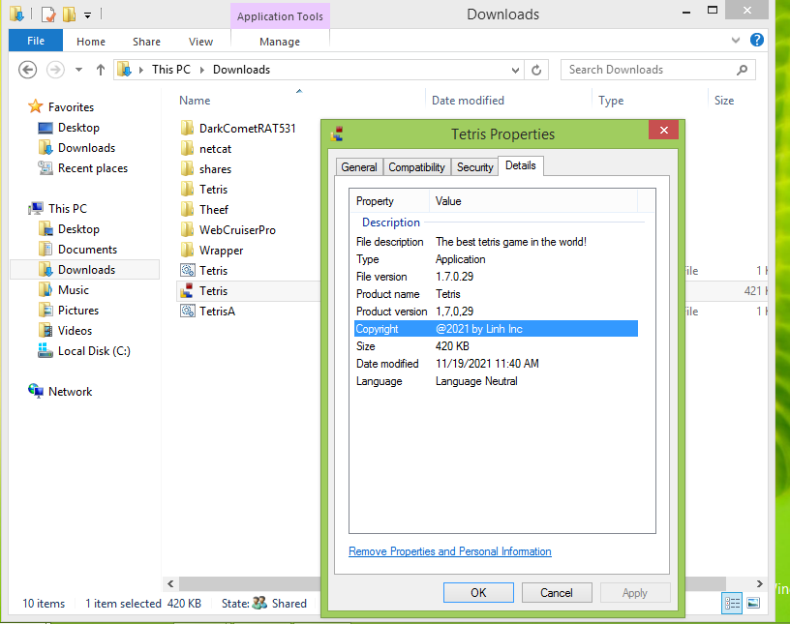

* Start game Tetris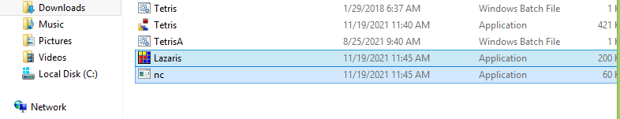

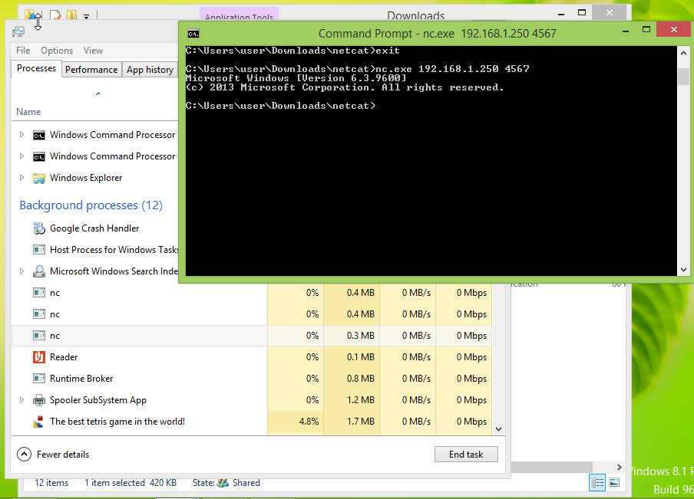

* Đã kết nối được vào máy nạn nhân với cửa sổ lệnh

1. Cấu hình Trojan để hacker lắng nghe trên 2 cổng 6703 và 2968

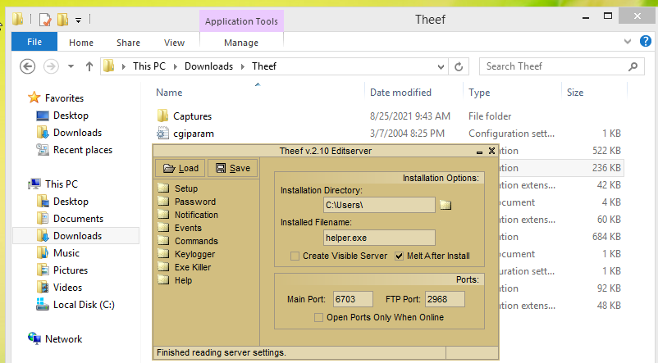

* Đã kết nối được máy nạn nhân với địa chỉ IP 192.168.1.250 như hình

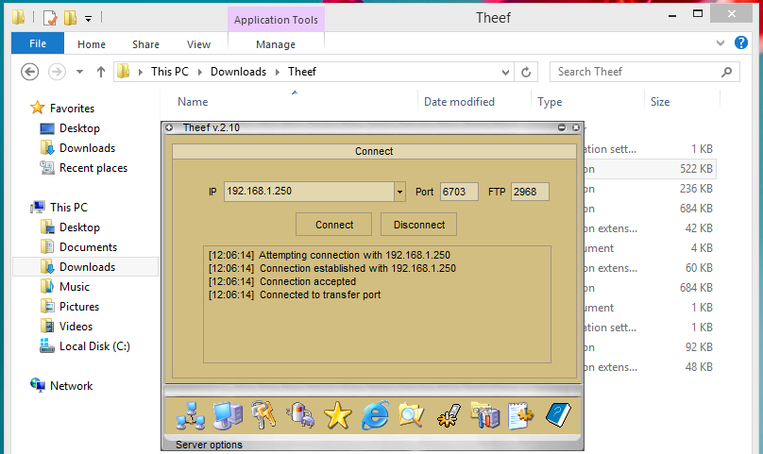

* Xem thông tin máy

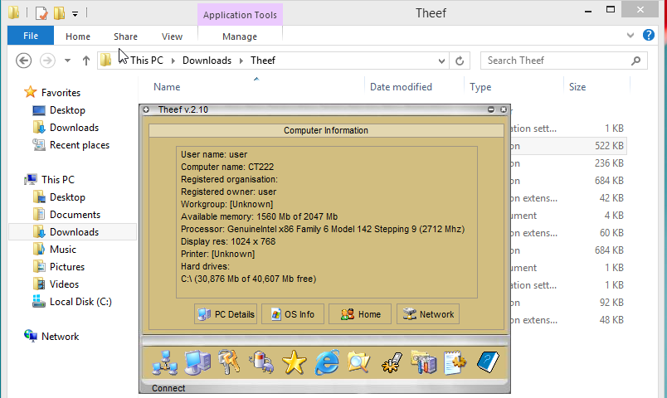

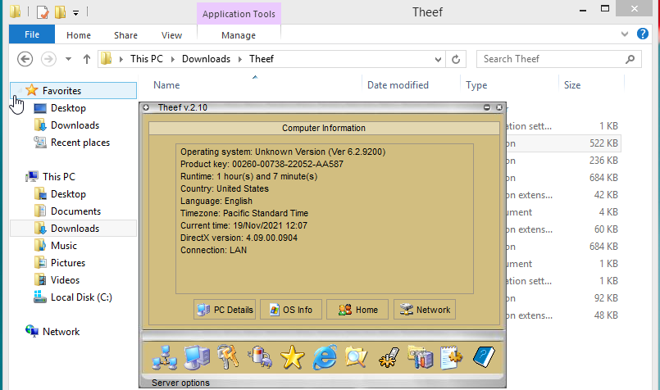

*--Hết--*